Testfeedback- og interviewskema

Wave Leadership Impact Ekspertrapport - rekruttering

Introduktion
- Besvarelse af testen
Hvordan var testen at besvare?
- Stil
Det er en test, der måler din stil i en erhvervssammenhæng. Halvdelen af spørgsmålene, du besvarede, er relateret til, hvad der motiverer dig, og den anden halvdel til, hvad du vurderer, du er god til.
- Selvbeskrivelse
Det er en selvbeskrivelsestest, så der er hverken korrekte eller ukorrekte svar. Snarere noget, der er mere eller mindre relevant i forhold til det konkrete job.
- Normgruppe
Du bliver holdt op imod en normgruppe bestående af _______________________ (eksempelvis en international norm af Professionals and Managers).
- Kompetencebaseret feedback og interview
Der er udvalgt _____ (eksempelvis tre) ledelseskompetencer, der er vurderet til at være de vigtigste at besidde i forhold til jobbet, og vi vil fokusere på én kompetence ad gangen. Først vil jeg give feedback på din besvarelse af testen, og derefter vil jeg bede dig komme med konkrete eksempler på situationer, der har fundet sted i din erhvervskarriere.
- Tid til rådighed
Vi har _____ (eksempelvis én time) til rådighed. Hvis jeg afbryder dig, er det af tidsmæssige årsager, og fordi jeg har tilstrækkeligt med information.
- Fortrolighed
Testresultatet og samtalen er fortrolige, og data vil blive opbevaret i ____ (eksempelvis seks) måneder. Du kan til hver en tid tilbagekalde det samtykke, du har givet i forbindelse med testning, og vi vil anonymisere alle personhenførbare data.
- Referencer
Hvis vi vælger at gå videre med dit kandidatur, vil vi – med dit samtykke – tage referencer som en del af det flersidede bedømmelsesgrundlag.
- Spørgsmål
Har du nogen spørgsmål, før vi går i gang med interviewet?
Vi vil nu starte med kompetencen _______________ (fx ’Succesfulde teams’).

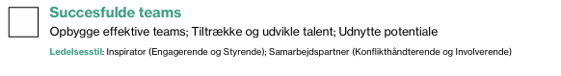
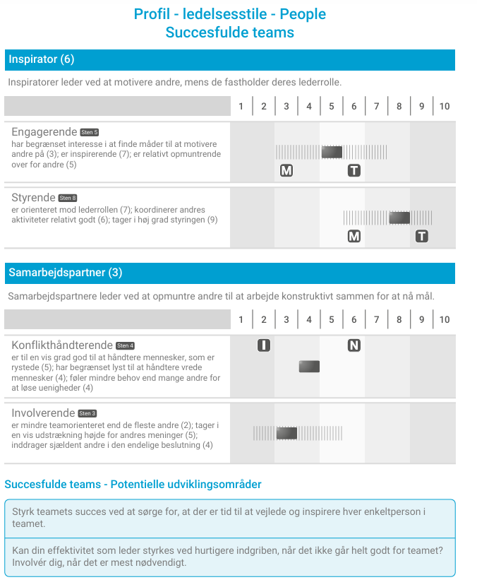
Læs tre facetbeskrivelser ad gangen, og spørg til genkendelse.
Du giver udtryk for, at… / Du beskriver, at… / Din besvarelse indikerer, at…
Enkelte facetter kan udelades, hvis de ikke er relevante for det pågældende lederjob

Du kan finde inspiration til dine spørgsmål direkte i facetterne eller i definitionerne på de pågældende ledelsesstile.

Du kan også finde inspiration til spørgsmål i de potentielle udviklingsområder under hvert impact-område.
Husk at du også kan finde inspiration i risikoområderne i Leadership Risk rapporten.

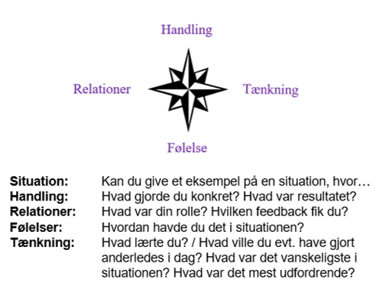
For inspiration til spørgsmålstyper anbefaler vi at du holder dig til spørgekompasset.

Følelser
Relationer
Handling
Tænkning

Eksempel 1:
Kan du give et eksempel på en situation, hvor du i lederrollen har motiveret andre?
- Hvad var din rolle?
- Hvordan havde du det i situationen?
- Hvad var resultatet?
- Hvilken feedback fik du? / Hvordan reagerede andre?
- Hvad lærte du? / Hvad ville du evt. have gjort anderledes
i dag? Hvad var det vanskeligste i situationen? Hvad var det mest udfordrende?
- Kan du give et eksempel på en situation, hvor du i lederrollen fandt det vanskeligt at motivere andre?
- Hvad var din rolle?
- …

Eksempel 2:
Kan du beskrive en situation, hvor du som leder har opmuntret andre til at arbejde konstruktivt sammen for at nå et mål? Hvad var din rolle?
- Hvordan havde du det i situationen?
- Hvad var resultatet?
- Hvilken feedback fik du? / Hvordan reagerede andre?
- Hvad lærte du? / Hvad ville du evt. have gjort anderledes i dag? Hvad var det vanskeligste i situationen? Hvad var det mest udfordrende?
Kan du give et eksempel på en situation, hvor det ikke lykkedes dig at opmuntre andre til at arbejde konstruktivt sammen for at nå et mål?
- Hvad var din rolle?
- …
Vi anbefaler at du …
- Anvender facetbeskrivelserne i rapporten uden omformuleringer.
- Undgår at tage ”testen siger”. Brug i stedet de sætninger nævnt på forrige side.
- Spørger til ét konkret eksempel ad gangen og altid til noget, der har fundet sted (datid)
- Giver plads og viser forståelse når kandidaten ikke genkender enkelte facetbeskrivelser
- Anvender spørgekompasset til at stille uddybende spørgsmål
- Spørger efter eksempler, hvor noget er ’gået godt’, og modsat, hvor noget ikke er gået godt
- Stiller åbne og uddybende spørgsmål, og undgår lukkede og hypotetiske spørgsmål
- Er så objektiv og neutral som mulig
- Husker at spørge ind kandidatens definitioner på de facetbeskrivelser, der kan virke meget abstrakte/generelle

